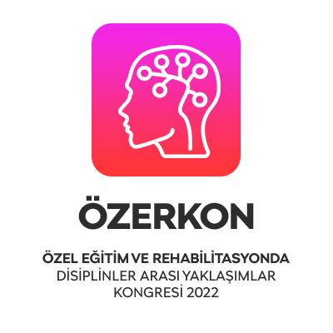

<https://www.ozerkon.com>

info@ozerkon.com

instagram.com/ozerkon2022

Düzenleyen

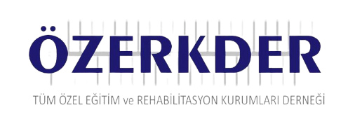

Tüm Özel Eğitim ve Rehabilitasyon Kurumları Derneği

Destekleyen Üniversite



Nişantaşı Üniversitesi

KONGRE BİLİMSEL PROGRAMI

* Kongre bilimsel programı tüm katılımcılara eposta eki olarak iletilecek ve kongre web sitesinde yer alacaktır.

KONGRE AKADEMİK TAKVİMİ

* 1 Temmuz 2022

Bildiri Genişletilmiş Özetlerinin Alınması (İlk Gün)

* 20 Eylül 2022

Bildiri Genişletilmiş Özetlerinin Alınması (Son Gün)

* 23 Eylül 2022

Kabul edilen bildirilerin duyurulması

* 7 Ekim 2022

Kongre taslak programının yayınlanması

* 13 Ekim 2022

Kongre bildiri kitabının yayınlanması

* 14-15 Ekim 2022

Kongre tarihleri

KONGRE BİLİM KURULU

Prof. Dr. Muhammed Ayaz

Prof. Dr. Atilla Cavkaytar

Prof. Dr. Elif Sazak

Prof. Dr. Esra Ersoy Yücel

Prof. Dr. Müge Yüksel

Prof. Dr. Bülent Elbasan

Prof. Dr. Ali Evren Tufan

Prof. Dr. Ayhan Bilgiç

Prof. Dr. Bilge Uzun

Doç. Dr. Emre Ünlü

Doç. Dr. Durmuş Ümmet

Doç. Dr. Özcan Karaaslan

Doç. Dr. Barış Ekici

Doç. Dr. Serdar Açıkgöz

Doç. Dr. Abdullah Tütün

Dr. Öğr. Üyesi Emrah Cangi

KONGRE BAŞKANLARI

Prof. Dr. Muhammed Ayaz

Şeref Baysal

HEDEF KİTLE

Gelişimi farklı veya riskli olan çocuklara, ailelere ve uzmanlara aşağıdaki alanlarda hizmet veren alanları kapsarken herhangi bir disiplin ile sınırlı değildir.

Çocuk Gelişimi

Çocuk Psikiyatrisi

Yetişkin Psikiyatrisi

Çocuk Nörolojisi

Dil ve Konuşma Terapistliği

Ergoterapi

Fizyoterapi ve Rehabilitasyon

Gelişimsel Pediatri

Odyoloji

Okulöncesi Öğretmenliği

Özel Eğitim

Psikoloji

Psikolojik Danışmanlık ve Rehberlik

Sosyal Hizmetler

KATILIMCILARA VERİLECEKLER

* Kongre katılımcılarına çanta, kalem, defter, USB, Sertifika verilecektir.

KONGRE SPONSORLARI

* Sponsorlarla sözleşmeler imzalandıktan sonra eklenecektir.

ORGANİZASYON

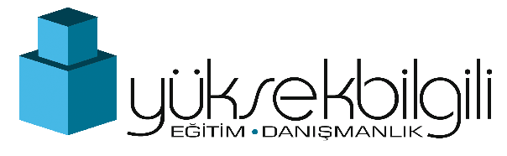

Kongrenin organizasyonu **Yüksekbilgili Eğitim ve Danışmanlık Ltd. Şti.** tarafından yapılmaktadır.